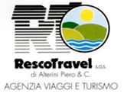
Urbino, Rimini, Candelara e Cesenatico
Natale dei sogni e Candele a Candelara

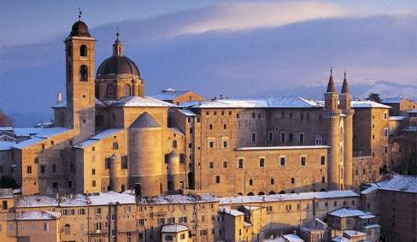
7 – 8 DICEMBRE 2025
7 dicembre
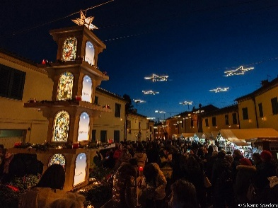
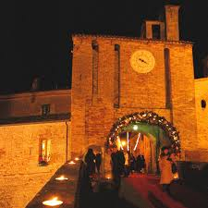
Raduno dei Sig. ri partecipanti e partenza prevista per le ore 07:00 c.a. con sosta facoltativa lungo il percorso. Arrivo ad URBINO. Pranzo libero. Incontro con guida e visita di questa splendida città e capitale del rinascimento italiano, il suo centro storico è Patrimonio Mondiale Unesco dell’Umanità. Ogni anno vengono organizzati i MERCATINI DI NATALE, tra decorazioni, luci e colori, stand enogastronomici, l’immancabile vin brulè ed i numerosi presepi disseminati per le vie della città. Proseguimento per CANDELARA, piccolo borgo medievale, sulle colline attorno a Pesaro, dove si svolge il mercatino natalizio, uno tra i più particolari e suggestivi ed il primo dedicato alle CANDELE. Infatti, ogni sera la luce artificiale viene spenta per lasciare posto a migliaia di fiammelle accese. Un’atmosfera unica e suggestiva grazie a tre spegnimenti programmati dell’illuminazione elettrica di 15 minuti e sarà rischiarata dalla calda luce rassicurante delle candele. Al termine del suggestivo appuntamento, saranno anche liberati palloncini luminosi che rischiareranno magicamente il cielo sopra il borgo. Trasferimento in hotel, cena e pernottamento

8 dicembre
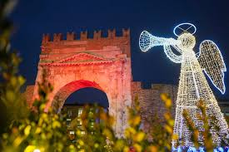
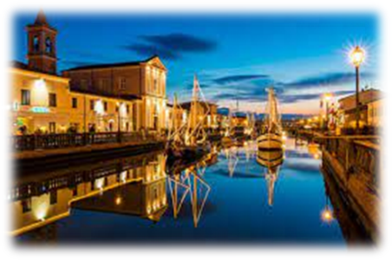
Prima colazione in hotel e tempo a disposizione per visita di RIMINI, elegante città della riviera che nasconde uno straordinario patrimonio artistico e storico. Tempo a disposizione per visita ed acquisti ai tradizionali mercatini di Natale. In ogni piazza un mercatino, le bancarelle si susseguono lungo il Corso Augusto, Piazza Tre Martiri, Piazza Cavour, Piazza Malatesta. A Rimini il natale è “Il Natale dei Sogni”, comodamente seduti sulle panchine installate nella passeggiata sospesa sulle dune di sabbia, riscaldati dai tiepidi raggi di sole , è possibile osservare il mare d’inverno. Trasferimento in ristorante per pranzo veloce. Proseguimento per CESENATICO per visita al PRESEPE GALLEGGIANTE della Marineria . Nel periodo di Natale, le barche della Sezione Galleggiante del Museo della Marineria diventano il palcoscenico di uno straordinario presepe. Partenza per rientro, soste facoltative lungo il percorso ed arrivo previsto in serata

PREZZO € 210,00 MINIMO 35 PARTECIPANTI
Nel prezzo sono compresi: Bus gran turismo munito di ogni comfort a completa disposizione per tutto il viaggio – ingresso a Candelara – guida ad Urbino – pasti come da programma – bevande – hotel 3 stelle sup -

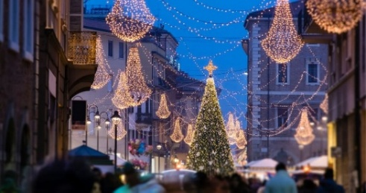
Nel prezzo non sono compresi: tassa di soggiorno da regolare in loco, altri ingressi, mance e tutto quanto non espressamente citato nel presente programma.

Quota valida al 31.10.2025
Le iscrizioni termineranno il 30.11.2025 o fino esaurimento disponibilità
Al momento dell’iscrizione dovranno essere versati € 100,00 ed il saldo dovrà essere versato entro il 30.11.2025
Supplemento camera singola € 40,00 p.p.

ORGANIZZAZIONE TECNICA: Resco Travel – Via D. Alighieri, 34 – 50066 Reggello
Tel. 055/868009 - info@rescotravel.it www.rescotravel.it
Seguici anche su facebook ed Instagram !

